数据结构上机实验题2018

报告要求
- 简述每一部分的对象、目的和要求；
- 画出算法(程序)的流程图；
- 说明程序的数据输入要求；
- 调试结果：以截屏图像的方式给出，包括程序运行开始和结束时的系统时间、姓名、学号、实验名称等信息。如：
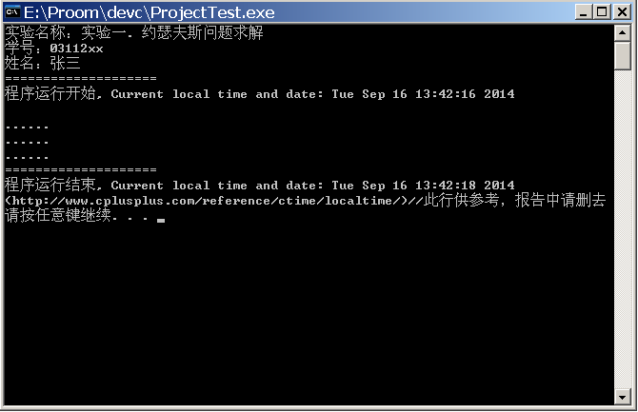
- 附源程序清单；
- 实验遇到的问题和解决办法：程序调试日志。
- 实验的收获和感想：个人感想，方法的优缺点、对本实验的要求和建议；忌空、大话。
- 对源程序的功能块做适当注释。其他未尽事项按写报告的一般要求进行（参考“如何撰写实验报告.PDF”）。
- 报告统一采用A4纸打印（正文采用5号字体，1.25倍行距），左侧装订（推荐双面打印）。
- 以班级为单位提交光盘形式的电子稿，包括实验报告打印稿的WORD2003版本，源程序（包括可以直接运行演示的可执行文件）。每班刻一张光盘，每个同学的程序放在一个以“DS2018_学号_姓名”方式命名的文件夹中，如：“DS2018_031x20xxx_张三”。（此部分可与后续“软件工程实验报告”等电子稿一起刻录）
- 实验题求解的构思、程序实现可以适当参考文献资料，但应避免直接照搬。每人独立完成实验，如发现实验程序或报告的内容有雷同，雷同双方（或多方）报告视为无效。
- 实验报告格式如附件提供的模板，提交的文档格式应严格按规定的模板格式（文字水印格式为“DS2018_学号_姓名”，如“DS2018_031x20xxx_张三”），打印稿件和电子稿件内容要一致。

实验一：约瑟夫斯问题求解
1） 问题描述
约瑟夫斯（Josephus）问题的一种描述是：编号为1，2，…，n的n个人按顺时针方向围坐一圈，每人持有一个密码（正整数）。一开始任选一个正整数作为报数上限值m，从第一个人开始按顺时针方向自1开始报数，报到m时停止报数。报m的人出列，将他的密码作为新的m值，从他在顺时针方向下一个人开始重新从1报数，如此下去，直至所有的人全部出列为止。试设计一个程序，按出列顺序印出各人编号。
2）基本要求
利用单向循环链表存储结构模拟此过程，按照出列的顺序印出各人的编号。
3）测试数据
n=7，7个人的密码依次为：3，1，7，2，4，8，4。m初值为6（正确的出列顺序应为6，1，4，7，2，3，5）。
4）提示
程序运行后，首先要求用户指定初始报数上限m，然后读取个人的密码。可设n≤30。注意链表中空表和非空表的界限。
5）输入输出:
输入数据：建立输入处理，输入n输入以及每个人的密码；m的初值。
输出形式：建立一个输出函数，输出正确的序列。
6）选作内容
添加采用顺序存储结构实现问题求解的模块。

实验二：停车场管理问题
1） 问题描述
设停车场是一个可停放 n 辆汽车的狭长通道，且只有一个大门可供汽车进出。汽车在停车场内按车辆到达时间的先后顺序，依次由北向南排列（大门在最南端，最先到达的第一辆车停放在车场的最北端）。若停车场内已经停满 n辆车，那么后来的车只能在门外的便道上等候。一旦有车开走，则排在便道上的第一辆车即可开入。当停车场内某辆车要离开时，在它之后进入的车辆必须先退出车场为它让路，待该辆车开出大门外，其他车辆再按原次序进入车场。每辆停放在车场的车在它离开停车场时必须按它停留的时间长短缴纳费用。试为停车场编制按上述要求进行管理的模拟程序。
2）基本要求
以栈模拟停车场，以队列模拟车场外的便道，按照从终端读入数据的序列进行模拟管理。每一组输入数据包括三个数据项：汽车的“到达”（‘A’表示）或“离去”（‘D’表示）信息、汽车标识（牌照号）以及到达或离去的时刻。对每一组输入数据进行操作后的输出信息为：若是车辆到达，则输出汽车在停车场内或者便道上的停车位置；若是车辆离去，则输出汽车在停车场停留的时间和应缴纳的费用（便道上停留的时间不收费）。栈以顺序结构实现，队列以链表结构实现。
3）测试数据
设n=2,输入数据为：（‘A’，1，5），（‘A’，2，10），（‘D’，1，15），（‘A’，3， 20），（‘A’，4，25），（‘A’，5，30），（‘D’，2，35），（‘D’，4，40），（‘E’，0，0）。每一组输入数据包括三个数据项：汽车 “到达”或“离去”信息、汽车牌照号码及到达或离去的时刻，其中，‘A’表示到达；‘D’表示离去，‘E’表示输入结束。其中：（‘A’，1，5）表示1号牌照车在5这个时刻到达，而（‘D’，1，15）表示1号牌照车在15这个时刻离去。
4）提示
需另设一个栈，临时停放为给要离去的汽车让路而从停车场退出来的汽车。输入数据按到达或离去的时刻有序。栈中每个元素表示一辆汽车，包含两个数据项：汽车的牌照号码和进入停车场的时刻。
5）输入输出:
输入数据：程序接受5个命令，分别是：到达（‘A’,车牌号,时间)；离去(‘D’,车牌号,时间)；停车场（‘P’, 0, 0）显示停车场的车数；候车场（‘W’, 0, 0）显示候车场的车数；退出（‘E’, 0, 0）退出程序。
输出数据：对于车辆到达，要输出汽车在停车场内或者便道上的停车位置；对于车辆离去，则输出汽车在停车场停留的时间和应缴纳的费用（便道上不收费）。

实验三：管道铺设施工的最佳方案问题
1） 问题描述
需要在某个城市n个居民小区之间铺设煤气管道，则在这n个居民小区之间只需要铺设n-1条管道即可。假设任意两个小区之间都可以铺设管道，但由于地理环境不同，所需要的费用也不尽相同。选择最优的方案能使总投资尽可能小，这个问题即为求无向网的最小生成树。
2）基本要求
在可能假设的m条管道中，选取n-1条管道，使得既能连通n个小区，又能使总投资最小。每条管道的费用以网中该边的权值形式给出，网的存储采用邻接表的结构。
3）测试数据
使用下图给出的无线网数据作为程序的输入，求出最佳铺设方案。右侧是给出的参考解。
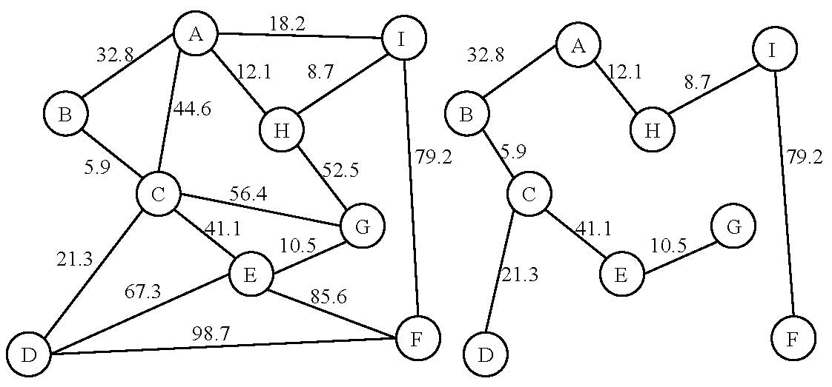
图1 小区煤气管道铺设网及其参考解
4）输入输出:
从键盘或文件读入上图中的无向网，以顶点对（i, j）的形式输出最小生成树的边。

实验三：山区修建公路问题
（可选，系数1.1；两个“实验三”只需选择一题）
要在一山区修建公路，首先测得一地点的高程，数据见表1（平面区域0≤x≤5600, 0≤y≤4800，表中数据为坐标点的高程，单位：米）。数据显示：在y = 3200 处有一东西走向的山峰；从坐标（2400，2400）到（4800，0）有一西北—东南走向的山谷；在（2000， 2800）附近有一山口湖，其最高水位略高于1350 米，雨季在山谷中形成一溪流。经调查知，雨量最大时溪流水面宽度W 与（溪流最深处的）x 坐标的关系可近似表示为
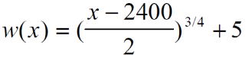
，其中 (2400 ≤ x ≤ 4000)。
公路从山脚（0，800）处开始，经居民点（4000，2000）至矿区（2000，4000）。已知路段工程成本及对路段坡度α（上升高程与水平距离之比）的限制如表2。
试给出一种线路设计方案（成本越低越好），包括原理、方法及比较精确的线路位置（含桥梁、隧道），并估算该方案的总成本。
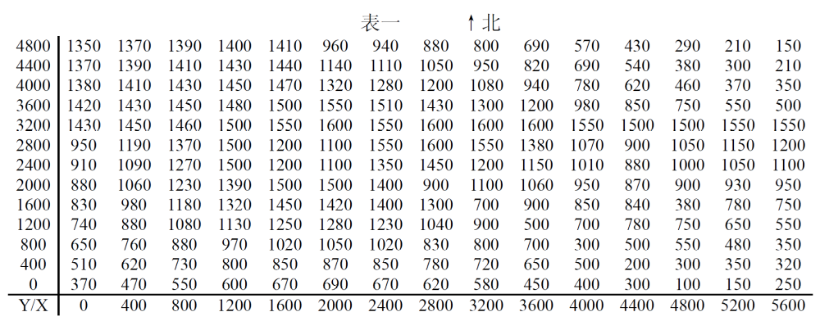
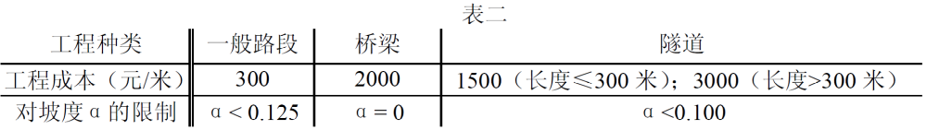

实验四：内部排序算法的实现与比较
1） 问题描述
在教科书中，各种内部排序算法的时间复杂度分析结果只给出了算法执行时间的阶，或大概执行时间。试通过随机数据比较各算法的关键字比较次数和关键字移动次数，以取得直观感受。
2）基本要求
(1) 对常用的内部排序算法进行比较：直接插入排序、简单选择排序、冒泡排序、快速排序、希尔排序、归并排序。
(2) 利用随机函数产生N（N=30000）个随机整数，作为输入数据作比较；比较的指标为关键字参加的比较次数和关键字的移动次数（关键字交换计为3次移动）。
(3) 对结果作出简要分析。
3）测试数据
随机函数产生。
4）提示
主要工作是设法在已知算法中适当位置插入对关键字的比较次数和移动次数的计数操作。注意采用分块调试的方法。
5）输入输出:
输入数据：参加排序的整数个数N（N=30000，注：不得减少N）；
输出数据：各种排序方法的关键字比较次数和移动次数（从小到大排列）。
附件

《计算机实践》

实验报告I—数据结构

班号： 学号：
姓名： Email：
签名：

南京航空航天大学
XXXX年XX月XX日
目录

实验一：约瑟夫斯问题求解……………………………………xx

实验二：停车场管理问题………………………………………xx

实验三：管道铺设施工的最佳方案问题………………………xx

实验四：内部排序算法的实现与比较…………………………xx

